Intitulé de l’item (ou des items) évalué(s)
 | Compétences  Domaines du programme | Rechercher, extraire et organiser l’information utile |  | Réaliser, manipuler, mesurer, calculer, appliquer des consignes | Raisonner, argumenter, pratiquer une démarche expérimentale ou technologique, démontrer |  | Présenter la démarche suivie, les résultats obtenus, communiquer à l’aide d’un langage adapté
 | Organisation et gestion de données
 | Nombres et calculs
 | Géométrie
 | Grandeurs et mesures
Énoncé de la situation d’évaluation
« Le rendez-vous des pilotes »

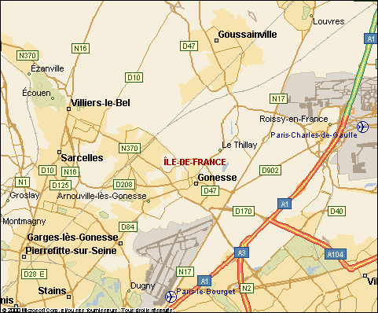

Amar, Josué et Christophe sont des pilotes de U.L.M. (avion ultra léger motorisé) habitants respectivement les villes de Villiers-le-Bel, Goussainville et Dugny.
Ils décident de se donner rendez-vous dans les airs en décollant au même moment de leurs lieux d’habitation et en volant à la même vitesse. Sauras-tu trouver le lieu du rendez-vous ?
Sarah, qui est également une pilote de U.L.M., voudrait bien se joindre à eux. Elle habite la ville de Sarcelles. En partant en même temps qu’eux et en volant à la même vitesse qu’eux, pourra-t-elle être au rendez-vous ? Pourquoi ?

Critères de réussite (le minimum attendu de l’élève pour une validation positive)
Effectuer des constructions simples.  Critère de réussite : |  |  | Utiliser les propriétés d’une figure et les théorèmes de géométrie pour traiter une situation simple.  Critère de réussite : |  |  | Raisonner logiquement, pratiquer la déduction, démontrer.  Critère de réussite :
  • | Tracé de médiatrices (et non d’autres droites remarquables)
  • | Précision du tracé des médiatrices
  •• | Obtention d’un point de concours.
  • | Explication incomplète
  • | Cite la propriété
  •• | Raisonnement transitif
  • | Construction du cercle circonscrit
  • | Raisonnement sans justification
  •• | Raisonnement en utilisant l’équidistance au centre des points d’un cercle
Commentaires des auteurs
Des questions intermédiaires peuvent être prévues suivant les difficultés des élèves à appréhender le travail.
- Tracer sur la carte ci-dessus le triangle ayant pour sommets les villes de Villiers-le-Bel, Goussainville et Dugny.
- Tracer les médiatrices des côtés du triangle.
- Les médiatrices se coupent en un point : pourquoi est-ce le lieu du rendez-vous ?
Ce travail peut être demandé en groupe ou individuellement.
Il sera réalisé sur le sujet qui contient la carte.
Sans précisions autres, une incitation à placer la position des partants par des points pourra être formulée aux plus faibles.

Commentaires du groupe de relecture
Préciser les critères de réussite pour les questions elles-mêmes.
L’explication pour la 2ème question se limite à une constatation

